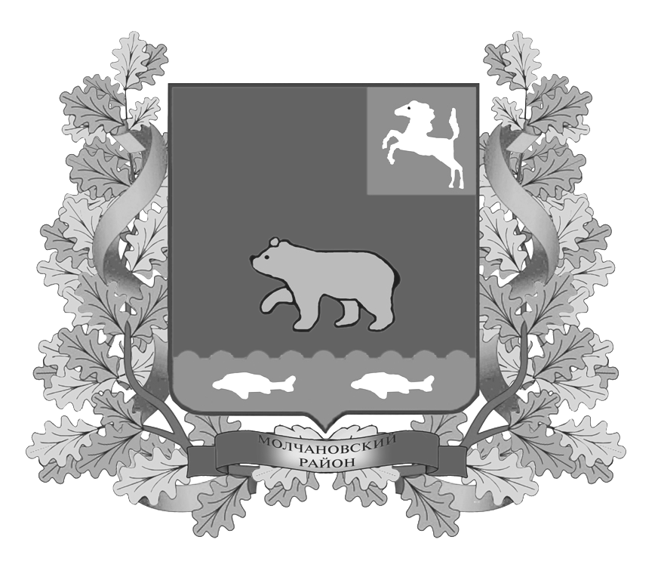
дума молчановского РАЙОНА
Томской области
РЕШЕние
31.07.2017 № 34
с. Молчаново

Об утверждении представленных кандидатов
на Доску Почёта Молчановского района

Рассмотрев предложения Администрации Суйгинского сельского поселения, , индивидуального предпринимателя О.О.Кухленкова, индивидуального предпринимателя Л.А.Тмоян, руководителя «Центр поддержки малого предпринимательства и поддержки селян», и.о.директора МАУК «Межпоселенческий методический центр народного творчества и досуга», главного врача ОГБУЗ «Молчановская районная больница», директора МАОУ «Тунгусовская средняя общеобразовательная школа»,директора ОГБПОУ «Молчановский учебный центр профессиональных квалификаций», заведующей МБДОУ детский сад «Малыш», на основании Положения о Доске Почёта Молчановского района, утверждённого решением Думы Молчановского района от 27.03.2014 № 21,

ДУМА МОЛЧАНОВСКОГО РАЙОНА РЕШИЛА:
- За профессионализм и многолетний добросовестный труд, достижения в образовательной деятельности занести на Доску Почёта Молчановского района фотопортрет Васюковой Инты Майгоновны – воспитателя муниципального бюджетного дошкольного образовательного учреждения детский сад «Малыш».
- За профессионализм и многолетний добросовестный труд, достижения в образовательной деятельности занести на Доску Почёта Молчановского района фотопортрет Шмидке Гиффат Фаризовны – помощника воспитателя муниципального бюджетного дошкольного образовательного учреждения детский сад «Малыш».
- За добросовестный труд, профессионализм в работе и значительный вклад в развитие профессионального образования и воспитание экологической культуры в Молчановском районе занести на Доску Почёта Молчановского района фотопортрет Бокша Василия Фёдоровича – преподавателя общеобразовательных дисциплин естественно-научного цикла Областного государственного бюджетного профессионального образовательного учреждения «Молчановский учебный центр профессиональных квалификаций».
- За профессионализм, высокие достижения в образовательной деятельности занести на Доску Почёта Молчановского района фотопортрет Ткачук Елены Борисовны – учителя начальных классов муниципального автономного образовательного учреждения «Тунгусовская средняя общеобразовательная школа».
- За многолетний добросовестный труд, значительный вклад в развитие системы образования занести на Доску Почёта Молчановского района фотопортрет Лихачевой Валентины Васильевны – учителя русского языка и литературы муниципального автономного образовательного учреждения «Суйгинская средняя общеобразовательная школа».
- За добросовестный труд, профессионализм в работе занести на Доску Почёта Молчановского района фотопортрет Бокша Светланы Романовны – медицинской сестры врача-офтальмолога Областного государственного бюджетного учреждения здравоозхранения «Молчановская районная больница».
- За добросовестный труд, профессионализм в работе занести на Доску Почёта Молчановского района фотопортрет Кандрук Ольги Викторовны – медицинской сестры-анестезиста группы анестезиологии-реанимации Областного государственного бюджетного учреждения здравоозхранения «Молчановская районная больница».
- За многолетний и добросовестный труд, большой вклад в развитие культуры Молчановского района занести на Доску Почёта Молчановского района фотопортрет Александровой Галины Павловны – хормейстера муниципального автономного учреждения культуры «Межпоселенческий методический центр народного творчества и досуга».
- За вклад в развитие предприятия по производству хлебобулочной продукции, добросовестный труд и высокие показатели трудовой деятельности занести на Доску Почёта Молчановского района фотопортрет Голойденко Ирины Анатольевны – пекаря индивидуального предпринимателя Ларисы Андраниковны Тмоян.
- За вклад в развитие малого предпринимательства на территории Молчановского района занести на Доску Почёта Молчановского района фотопортрет индивидуального предпринимателя Кирилова Александра Николаевича .
- За вклад в развитие крестьянского (фермерского) хозяйства, добросовестный труд и высокие показатели трудовой деятельности занести на Доску Почёта Молчановского района фотопортрет Лагоши Михаила Александровича – механизатора индивидуального предпринимателя главы крестьянского (фермерского) хозяйства Олега Олеговича Кухленкова.
- За высокие достижения и значительный вклад в развитие спорта в Молчановском районе занести на Доску Почёта Молчановского района фотопортрет Ткаченко Натальи Михайловны – призера (2 место) областных зимних спортивных игр 2017 года «Снежные узоры» по настольному теннису.

Председатель Думы
Молчановского района М.Т. Лагута

Глава Молчаноского района Ю.Ю. Сальков

